**Министерство науки и высшего образования Российской Федерации**

федеральное государственное автономное образовательное учреждение высшего образования

**«НАЦИОНАЛЬНЫЙ ИССЛЕДОВАТЕЛЬСКИЙ УНИВЕРСИТЕТ ИТМО»**

**Отчет**

по лабораторной работе №1

по дисциплине «**Компьютерная геометрия и графика**»

Авторы: Юрпалов С. Н.

Факультет: ИТиП

Группа: М33051



Санкт-Петербург 2022

Ход работы

**1) Brightness/Contrast**  
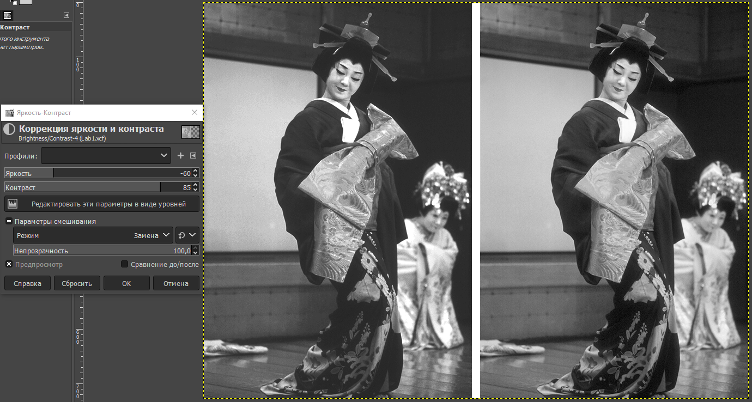

**2) Levels**  
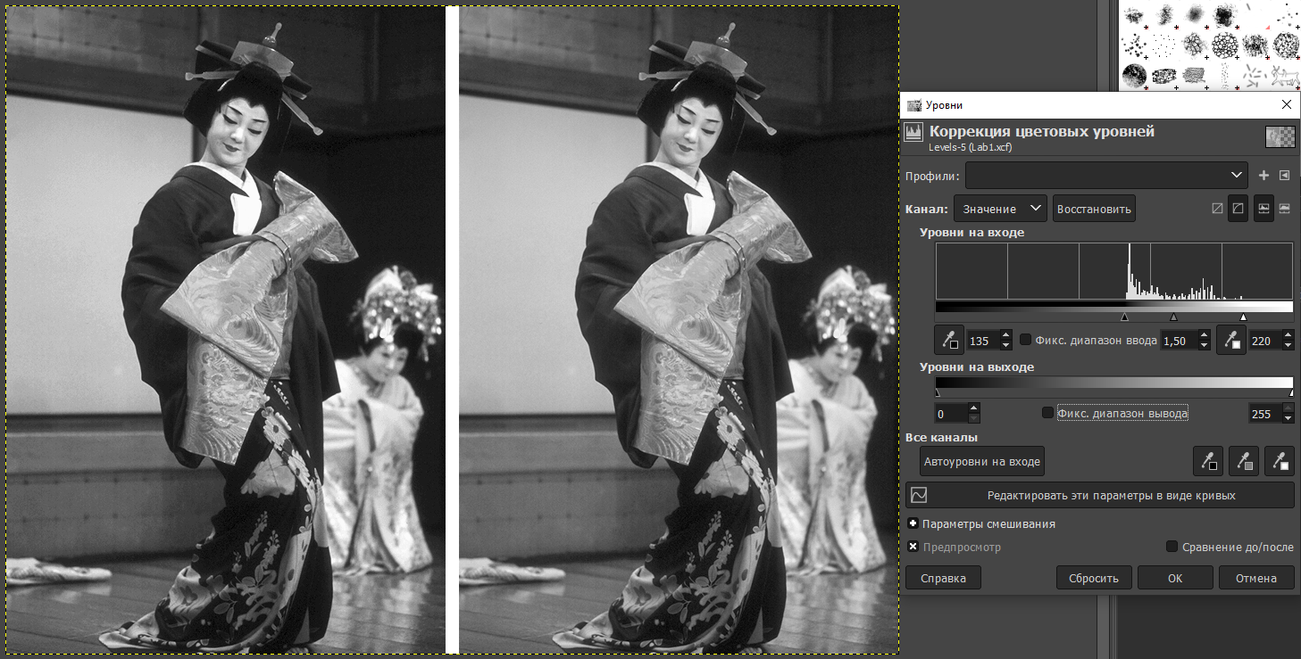

**3) Curves**  
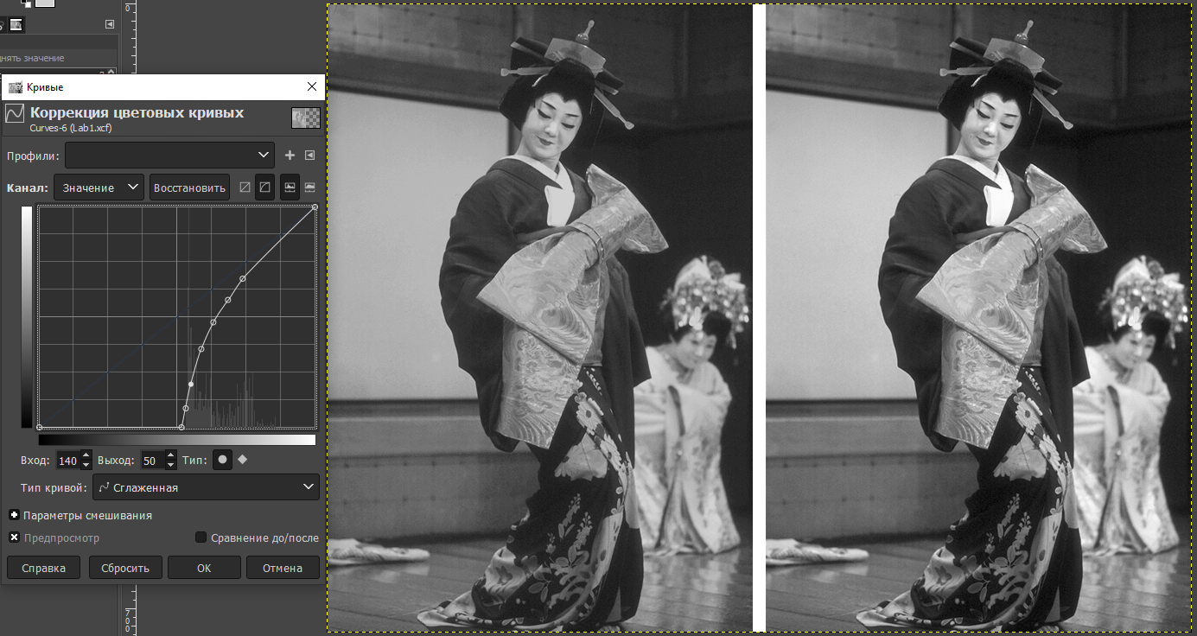

Вывод

На мой взгляд, из рассматриваемой троицы инструментов наименее функциональным и эффективным является Brightness/Contrast. Его минусы таковы: результат нельзя применить на определённый канал изображения, он устанавливается на все сразу, что непрактично; кроме того, в инструментах Levels и Curves есть графики, показывающие пользователю распределение пикселей разного цвета в изображении, что делает корректировку исходника удобнее и точнее. Плюсом данного иструмента является простота – всего 2 ползунка для корректировки. Таким образом, Brightness/Contrast подходит только для базовой настройки и/или для новичков в программе.  
Если же сравнивать инструменты Levels и Curves, то, по моему мнению, второй является наиболее функциональным и практичным. Так, в инструменте Кривые уже реализован полный функционал Уровней, но есть ещё и дополнительные опции для регулировки. Говоря простыми словами, в Levels у нас в распоряжении всего 1 ось для регулировки, а в Curves – 2, что даёт существенно больше контроля для пользователя. Также мы не ограничены лишь 3 точками (точка белого, чёрного и средняя), а можем поставить их столько, сколько будет необходимо. Кроме того, если мы хотим изменить контрастность уже довольно контрастного изображения с помощью Levels, то нередко окажемся в ситуации, где вынуждены будем обрезать тени (чёрные пиксели) и засветы (белые пиксели) движениями левого и правого ползунков соответственно, что неудобно. Недостатком Curves можно выделить сложность обучения правильному использованию, ведь с увеличением функциональности, багаж необходимых знаний для использования также растёт.

Таким образом, если вы новичок в редакторе и требуется лишь небольшая корректировка изображения, Brightness/Contrast – оптимальный выбор. Если необходимо какое-то конкретное изменение и пользователь видит, как выполнить его с помощью Levels, нет причины этого не делать. Наиболее мощным и функциональным является Curves.